ACTA DE LA DÉCIMA QUINTA SESIÓN ORDINARIA DE LA COMISIÓN EDILICIA PERMANENTE DE ESPECTÁCULOS PÚBLICOS E INSPECCIÓN Y VIGILANCIA.

Buenas tardes compañeras Regidoras e invitados especiales, el de la voz JORGE DE JESÚS JUÁREZ PARRA, en mi carácter de Presidente de la Comisión Edilicia Permanente de Espectáculos Públicos e Inspección y Vigilancia, les doy la bienvenida a la Décima Quinta Sesión Ordinaria de la Comisión Edilicia de mérito.

De acuerdo a las facultades que me confieren los artículos 47 y 58 del Reglamento Interior del Ayuntamiento de Zapotlán el Grande, Jalisco, como Presidente de la Comisión Edilicia Permanente de Espectáculos Públicos e Inspección y Vigilancia, se les ha convocado mediante oficio número 059/2024 con fecha 15 de enero de 2024 y queda satisfecho el requisito establecido en el artículo 48 del mismo cuerpo legal en cita.

Ahora bien, de conformidad con lo dispuesto por los artículos 44, 45, 46, 47 y 49 del ordenamiento municipal en cita, se convoca a los integrantes de esta comisión para que asistieran el día de hoy a esta Sala de Regidores a las 09:00 de este día 18 de enero de 2024 con la finalidad de llevar a cabo la Décima Quinta Sesión Ordinaria de la misma.

Por lo que, siendo las 09:22 nueve horas con veintidós minutos del día 18 de enero de la presente anualidad, procedo a nombrar lista de asistencia:

1.- Como primer punto, procedo a desahogar la orden del día, tomando lista de asistencia:

REGIDOR | PRESENTE | AUSENTE
C. JORGE DE JESÚS JUÁREZ PARRA  Regidor Presidente de la Comisión Edilicia Permanente de Espectáculos Públicos e Inspección y Vigilancia | X
C. DIANA LAURA ORTEGA PALAFOX  Regidora Vocal de la Comisión Edilicia Permanente de Espectáculos Públicos e Inspección y Vigilancia | X
C. SARA MORENO RAMÍREZ  Regidora Vocal de la Comisión Edilicia Permanente de Espectáculos Públicos e Inspección y Vigilancia | X

Se encuentran con nosotros los invitados especiales:

INVITADOS ESPECIALES | PRESENTE | AUSENTE
C. JOSÉ ANTONIO ÁLVAREZ HERNÁNDEZ  Oficial de Padrón y Licencias | X

Gracias. Procedo a exponer el Orden del Día, para esta Sesión:

ORDEN DEL DÍA

1.Lista de asistencia, verificación y declaración de Quórum Legal y en su caso aprobación de la orden del día.

2. Estudio, revisión, en su caso procedencia y determinación respecto a la solicitud presentada por el C. Osvaldo Jael Osorio Ramos para licencia municipal de funcionamiento con giro de venta de bebidas alcohólicas para llevar en el domicilio Constitución número 406-A, en la colonia CENTRO de esta ciudad.

3.Estudio, revisión, en su caso procedencia y determinación respecto a la solicitud presentada por la C. María Auxiliadora Francisco Ruiz para licencia municipal de funcionamiento con giro venta de mariscos y coctelería denominado “Costa Sur” en el domicilio de Avenida Carlos Paéz Stille número 490-A, en la colonia La Providencia en esta ciudad.

4.Estudio, revisión, en su caso procedencia y determinación respecto a la solicitud presentada por Erik Jordán García Hernández para licencia municipal para funcionamiento con giro de venta de bebidas alcohólicas preparadas para llevar denominadas “La Miche” en el domicilio de Manuel Chávez Madrueño número 42, Colonia CENTRO de esta ciudad.

5.Asuntos Varios.

6.Clausura.

Los que estén de acuerdo con esta orden del día hagan favor de levantar su mano:

REGIDOR | A FAVOR | EN CONTRA | EN ABSTENCIÓN
C. JORGE DE JESÚS JUÁREZ PARRA  Regidor Presidente de la Comisión Edilicia Permanente de Espectáculos Públicos e Inspección y Vigilancia. | X
C. DIANA LAURA ORTEGA PALAFOX  Regidora Vocal de la Comisión Edilicia Permanente de Espectáculos Públicos e Inspección y Vigilancia | X
C. SARA MORENO RAMÍREZ  Regidora Vocal de la Comisión Edilicia Permanente de Espectáculos Públicos e Inspección y Vigilancia. | X

Gracias. Con lo anterior, declaro la existencia de QUORUM LEGAL.

DESAHOGO DE LA SESIÓN

2. Estudio, revisión, en su caso procedencia y determinación respecto a la solicitud presentada por el C. Osvaldo Jael Osorio Ramos para licencia municipal de funcionamiento con giro de venta de bebidas alcohólicas para llevar en el domicilio Constitución número 406-A, en la colonia CENTRO de esta ciudad.

C. JORGE DE JESÚS JUÁREZ PARRA: “Estos fueron ya pasados por el comité por el consejo con recomendación formulada, como hemos platicado existe un análisis, una opinión jurídica por parte del jurídico en donde se le solicita que revise los documentos tanto que esté lo que presenta como la información que el ayuntamiento entrega, a grandes rasgos viene la descripción de todos los documentos presenta la persona para cumplir con los requisitos conforme al reglamento que tenemos vigente o en este momento el que teníamos antes vigente, son 18 anexos como podemos apreciar y termina concluyendo con lo siguiente solicitando, conforme lo normado en los artículos 17 fracción cuarta, 30 y demás relativos de la ley para regular la venta y consumo de bebidas alcohólicas del estado de Jalisco artículo 52 fracción VI de la ley de ingresos para el Municipio de Zapotlán el Grande Jalisco ejercicio fiscal 2023 sí cumple con los requisitos del artículo 27 del reglamento sobre venta y consumo de bebidas alcohólicas del municipio su plan grande se encuentra completo con la observación que en caso de actuación mismo deberá ser verificado de manera constante y permanente por la coordinación de inspección y vigilancia a efecto de garantizar la seguridad de los asistentes el ruido excesivo y deberá señalarse la licencia un aforo máximo de 20 personas el giro solicitado se encuentra contemplado en el artículo 16 para regular la venta de consumo de bebidas alcohólicas para el estado de Jalisco y el artículo 21 reglamento municipal, vemos también que la opinión de jurídico es favorable.
Entonces pongo su consideración la autorización de licencia con giro de venta de bebidas alcohólicas preparadas para llevar al negocio que se le denominará “TRIPLE AAA” con domicilio Constitución #406-A en la Colonia CENTRO, con titular Osvaldo Jael Osorio Ramos hagan favor de levantar la mano:

REGIDOR | A FAVOR | EN CONTRA | EN ABSTENCIÓN
C. JORGE DE JESÚS JUÁREZ PARRA  Regidor Presidente de la Comisión Edilicia Permanente de Espectáculos Públicos e Inspección y Vigilancia. | X
C. DIANA LAURA ORTEGA PALAFOX  Regidora Vocal de la Comisión Edilicia Permanente de Espectáculos Públicos e Inspección y Vigilancia | X
C. SARA MORENO RAMÍREZ  Regidora Vocal de la Comisión Edilicia Permanente de Espectáculos Públicos e Inspección y Vigilancia. | X

Muchas gracias.

3.Estudio, revisión, en su caso procedencia y determinación respecto a la solicitud presentada por la C. María Auxiliadora Francisco Ruiz para licencia municipal de funcionamiento con giro venta de mariscos y coctelería denominado “Costa Sur” en el domicilio de Avenida Carlos Paez Stell número 490-A, en la colonia La Providencia en esta ciudad.

C. JORGE DE JESÚS JUÁREZ PARRA: “El análisis que se hace de las constancias que analiza conforme a los artículos 16 de la fracción quinta de la ley para regular el venta y consumo de bebidas alcohólicas del estado de Jalisco artículo 21 fracción quinta reglamento sobre la venta y consumo de bebidas alcohólicas del municipio sur de Jalisco sí cumple con los requisitos del artículo 27 del reglamento sobre venta y consumo de bebidas alcohólicas del Municipio de Zapotlán el Grande Jalisco, agrega en notas que adjunta en vías de devolución al expediente original que contiene los documentos, atentamente karla Cisneros que es la directora jurídica, para los efectos legales y actos el documento donde se requiere esta información por lo tanto tendrá vigencia indefinida y validez legal.

Viendo que cumple con todos los requisitos y tiene opinión favorable por parte de jurídico, procedemos a la votación.

Quien esté de acuerdo con autorizar la licencia municipal de funcionamiento con giro de venta de mariscos y coctelería denominado “Costa Sur” cuyo titular es la C. María Auxiliadora Francisco Ruiz, hagan favor de levantar su mano:

REGIDOR | A FAVOR | EN CONTRA | EN ABSTENCIÓN
C. JORGE DE JESÚS JUÁREZ PARRA  Regidor Presidente de la Comisión Edilicia Permanente de Espectáculos Públicos e Inspección y Vigilancia. | X
C. DIANA LAURA ORTEGA PALAFOX  Regidora Vocal de la Comisión Edilicia Permanente de Espectáculos Públicos e Inspección y Vigilancia | X
C. SARA MORENO RAMÍREZ  Regidora Vocal de la Comisión Edilicia Permanente de Espectáculos Públicos e Inspección y Vigilancia. | X

4.Estudio, revisión, en su caso procedencia y determinación respecto a la solicitud presentada por Erik Jordan García Hernández para licencia municipal para funcionamiento con giro de venta de bebidas alcohólicas preparadas para llevar denominadas “La Miche” en el domicilio de Manuel Chávez Madrueño número 42, Colonia CENTRO de esta ciudad.

C. JORGE DE JESÚS JUÁREZ PARRA: “La solicitud sí cumple con los requisitos del artículo 27 del reglamento sobre venta y consumo de bebidas alcohólicas del municipio de Zapotlán el Grande Jalisco ahora bien es importante el que el giro que solicita no viene encuadrado en la ley para regular la venta de consumo de bebidas alcohólicas en el reglamento municipal, sin embargo, sí viene clasificado en el artículo 52 fracción quinta de la ley de ingresos del municipio de Zapotlán el Grande Jalisco, por lo que se considera procedente debiendo asentar en la licencia municipal el aforo autorizado y el horario que establece el consumo de bebidas alcohólicas, textualmente dice los establecimientos que refiere el artículo tercero se va a sujetar a los que a continuación especifican establecimiento donde pueda realizarse la venta más no al consumo de bebidas alcohólicas de domingo a sábado de 12 a 9, iré viendo además se acata lo dispuesto en los artículos 37 fracción octava el reglamento del orden policía del gobierno de Zapotlán el Grande Jalisco artículo 46 de la ley regular para regular la venta y consumo de bebidas alcohólicas del estado de Jalisco y las previstas en los artículos 444540 y 47 del reglamento aplicado en el giro autorizado.

El solicitante además tuvo a bien decir que no abrirá hasta tener autorizada la licencia, porque hay personas que se animan a abrir sin tener la licencia y ocasionan problemas, él fue muy responsable en ese aspecto. Tal como vienen los dictámenes procedentes y la opinión de jurídico así como la del consejo es favorable, por lo que procedo con la votación.
Quien esté de acuerdo con otorgar la licencia municipal de funcionamiento con giro de venta de bebidas alcohólicas preparadas para llevar denominado “La Miche”, cuyo titular es el C. Erik Jordan García Hernández, hagan favor de levantar su mano, por favor:

REGIDOR | A FAVOR | EN CONTRA | EN ABSTENCIÓN
C. JORGE DE JESÚS JUÁREZ PARRA  Regidor Presidente de la Comisión Edilicia Permanente de Espectáculos Públicos e Inspección y Vigilancia. | X
C. DIANA LAURA ORTEGA PALAFOX  Regidora Vocal de la Comisión Edilicia Permanente de Espectáculos Públicos e Inspección y Vigilancia | X
C. SARA MORENO RAMÍREZ  Regidora Vocal de la Comisión Edilicia Permanente de Espectáculos Públicos e Inspección y Vigilancia. |  |  | X

5. ASUNTOS VARIOS. No se agendaron.

CLAUSURA. Siendo las 10:07 diez horas con siete minutos del día 18 de enero de 2024, damos por terminados los trabajos de la Décima Quinta Sesión Ordinaria de la Comisión Edilicia Permanente de Espectáculos Públicos E Inspección y Vigilancia.

EVIDENCIA FOTOGRAFICA:

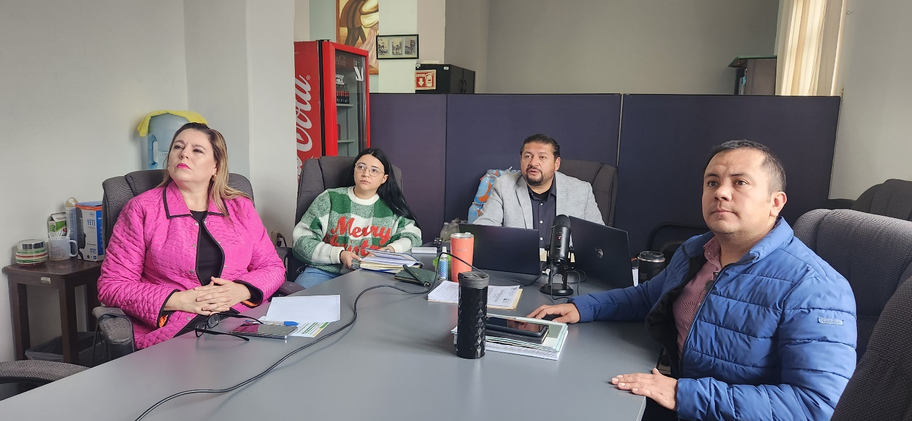

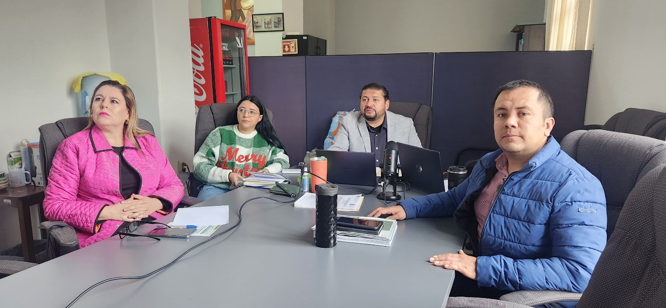

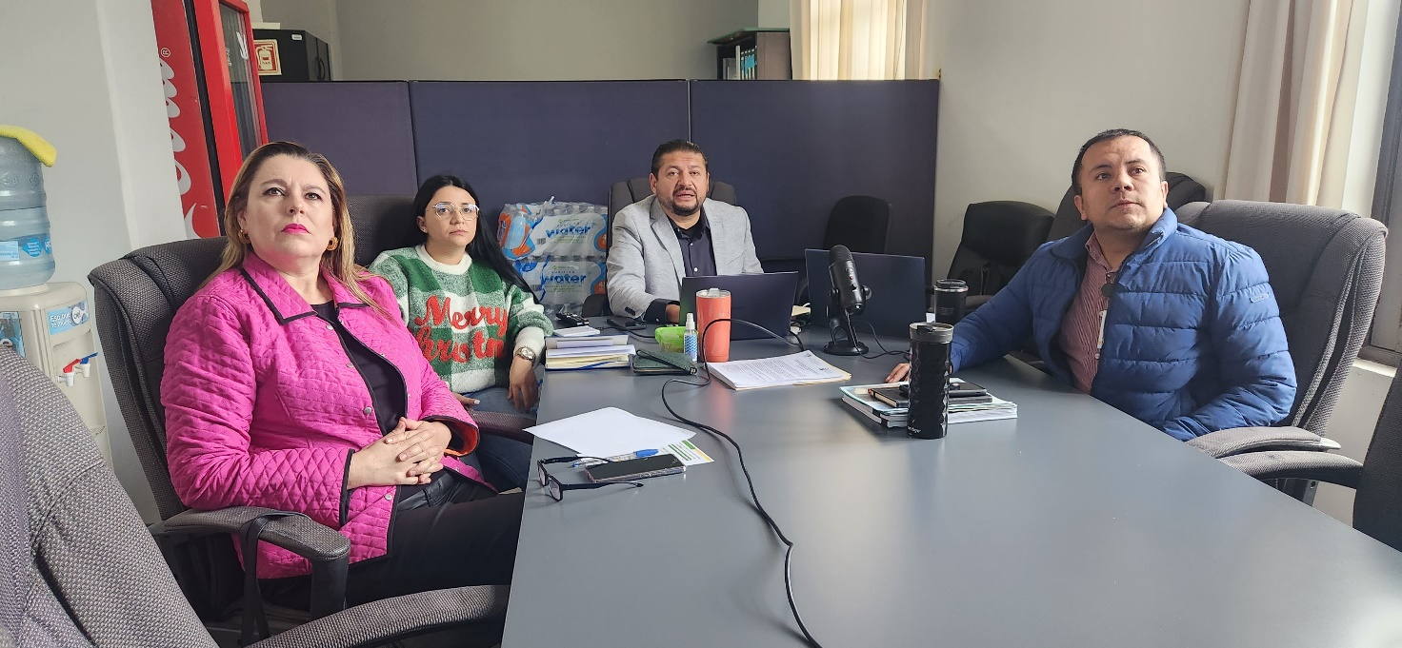

A T E N T A M E N T E
“2024, Año del 85 Aniversario de la Escuela Secundaria Federal Benito Juárez”
2024 Bicentenario en que se otorga el título de “Ciudad” a la antigua Zapotlán el Grande, Jalisco.
Cd. Guzmán Municipio de Zapotlán el Grande, Jalisco.
A 22 de enero de 2024.

C. JORGE DE JESÚS JUÁREZ PARRA
Regidor Presidente De La Comisión Edilicia Permanente De Espectáculos Públicos e Inspección y Vigilancia Del Ayuntamiento de Zapotlán El Grande, Jalisco.

C. SARA MORENO RAMÍREZ.
Regidora Vocal de la Comisión Edilicia Permanente De
Espectáculos Públicos e Inspección y Vigilancia.

C. DIANA LAURA ORTEGA PALAFOX
Regidora Vocal de la Comisión Edilicia Permanente De
Espectáculos Públicos e Inspección y Vigilancia.

*JJJP/mgpa. Regidores.

La presente hoja de firmas, forma parte integrante de la Décima Quinta Sesión Ordinaria de la Comisión Edilicia Permanente de Espectáculos Públicos e Inspección y Vigilancia, celebrada el día 18 de Enero de 2024.- - - - - - - - - - - - - - - - - - - CONSTE.-

